D-Force3D列印機使用說明

朱元南

2018/3/10

1. 簡介

3D列印是將3D模型水平分割成許多層，一層一層列印並堆疊起來形成實體。若每層高0.2mm，堆100層就可形成2cm高的物體。3D列印主要有XY平台和三角史都華平台兩種，本文介紹的D-Force 3D列印機是後者。它的外形有三根柱子，內有三個伺服馬達和滑軌，俗稱三角機，能夠列印PLA或ABS材質的3D物體。它的線材直徑1.75mm，噴頭孔徑0.4mm，列印範圍是直徑280mm、高度300mm的圓柱形。原廠使用說明：<http://3dprow.com/google_drive.html>。

1. 準備stl檔

3D模型要先儲存為stl檔。stl檔是用許多三角形的面包覆成3D外形。假設你已用Solidworks建構好3D模型，選「檔案」-「另存新檔」，在「存檔類型」中選擇STL格式，按「選項」，調整解析度，角度要在10度以內曲面才會平滑，按「OK」-「存檔」。

stl檔也可以儲存組合件，勾選「在單一檔案中儲存組合件的所有零組件」即可。

3D列印的品質常在設計模型時就已決定。模型懸空的部份、積層的方向和熱變形是影響品質的主要因素，設計時若能使懸空部份傾斜伸出，角度在45度以內即可不用支撐；底部扁平的模型要增加肋條以減少邊緣向上彎曲；長條形的模型要盡量橫放列印以免層間強度不足造成斷裂；瘦高模型要增加底部面積以免列印時與機台熱床分離。

1. 產生控制碼

3D列印機和CNC工具機一樣，其動作用G碼控制。用切片軟體讀入stl檔後可將模型切片並產生G碼。將G碼存在SD卡上，再插在D-Force 3D列印機上即可列印。

網路上有許多免費的切片軟體可以下載，本文以Repetier Host為例，其下載網址為<https://www.repetier.com/download-now/>。以下是Repetier Host的基本設定和操作參數。

1. 啟動軟體後，在左上角選「配置」-「打印機設置」，如圖，紅圈內是針對D-force3D通常需要調整的參數。

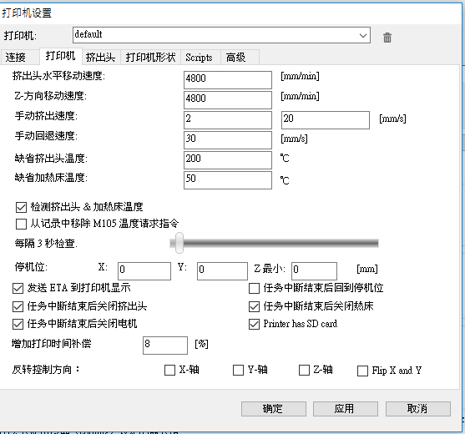 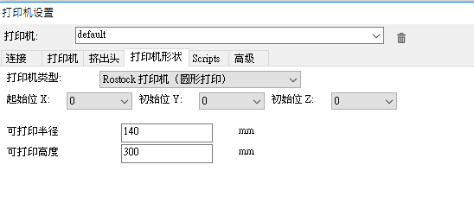

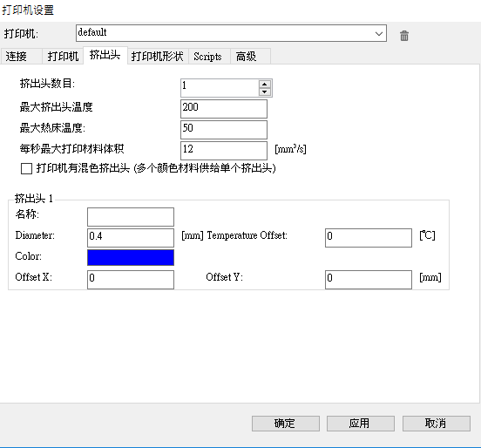

1. 操作畫面如下圖，列印空間應該是圓柱型，否則就要回到前一步驟。第一步是放置物體。按右上方的”+”並選檔案即可將要列印的物件放在熱床(圓形平台)上。按「旋轉物體」可調整擺放方向。應盡量擺成不需要加支撐的方向，如圖，因為支撐會影響列印品質，能不用最好，例如圖中右邊的盒子比較好。按滑鼠左鍵可以旋轉畫面，按中鍵可以平移畫面，按右鍵可以在熱床上水平移動選取的物件。物件的數量沒有限制，但是不應重疊或干涉。

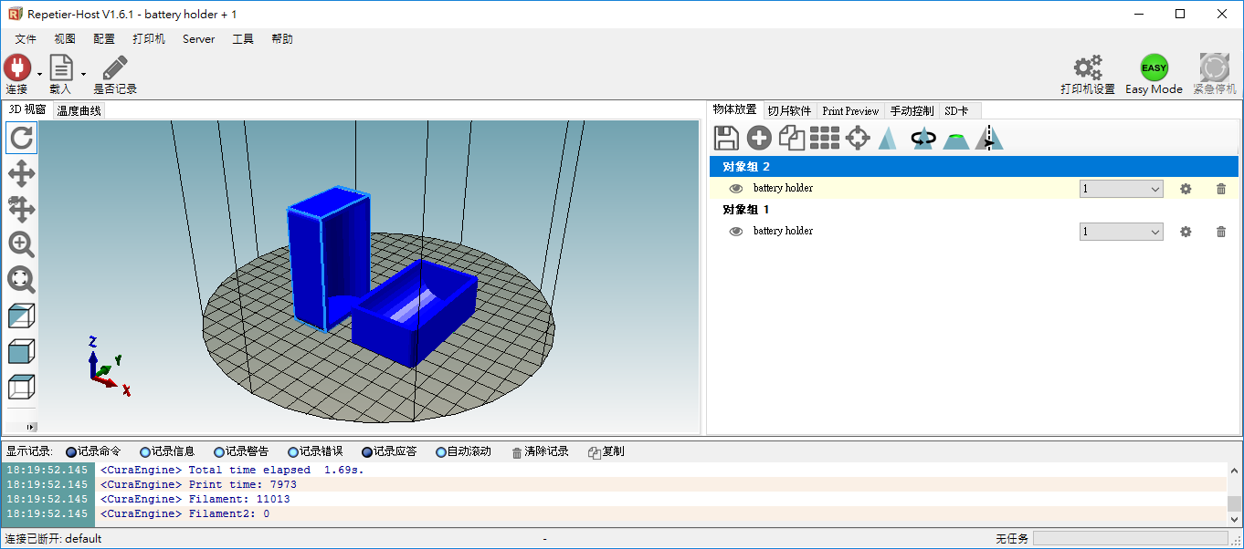

旋轉物體

增加物體

1. 選”切片軟件”，選”CuraEngine”，如下圖。此時可選擇打印配置、結合類型、支撐類型、速度、填充密度和打印材料。其中打印配置和材料均可選擇預先設定好的參數，如下述。如果是形狀小而精緻的物件，速度要調慢。很大的物件則填充密度可以減少。  
     
   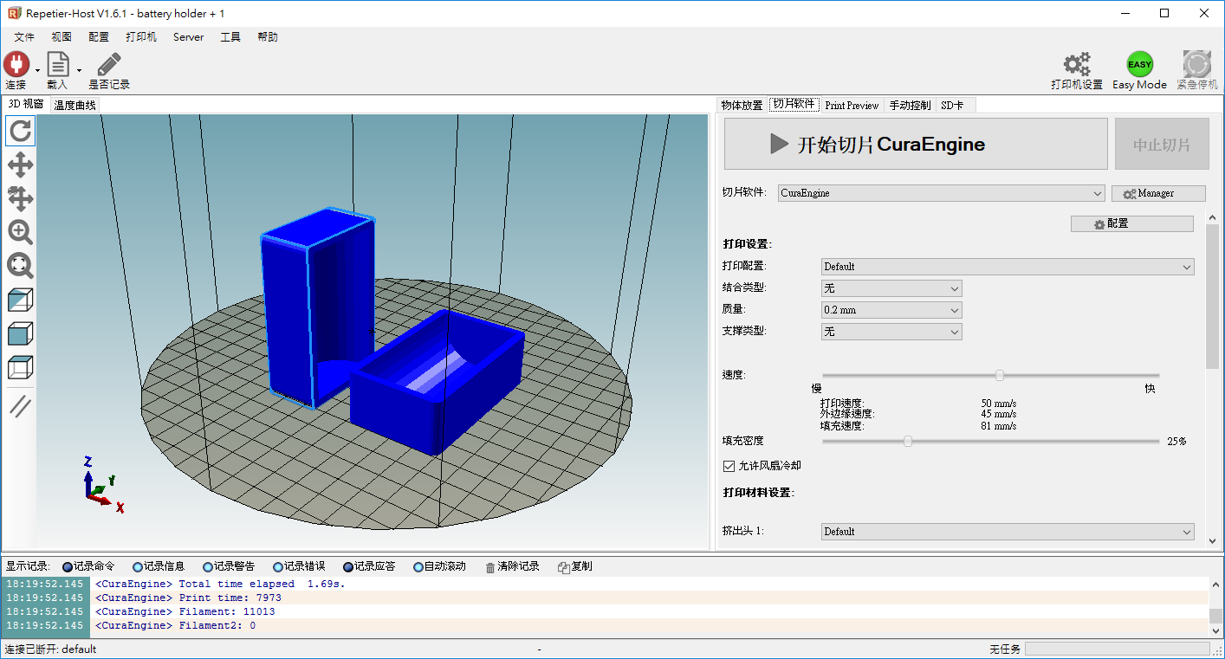  
     
   結合類型：通常選"無"，若選"Brim"則會向外延伸物件第一層面積，可增加底面積小而高的物件的穩定性，若選"底板支架"，則會在物件下印支架  
     
   支撐類型：選"無"即不做支撐。選"接觸熱床"則只做接觸熱床的支撐。支撐影響列印品質，最好在設計模型時即思考如何避免支撐。支撐參數如後述   
     
   質量：通常選0.2mm即可。0.1mm更細緻，但是更花時間  
     
   速度：先選中間速度，看印出效果再調整，亦可在列印中用旋鈕調整速度  
     
   填充密度：20~30%即可。內部填充通常不影響物件使用，填充密度高時很可能使列印物件邊角翹起變形
2. 選”配置”，左邊出現CuraEngine設定視窗，即可修改打印配置和材料的預設參數，如圖。

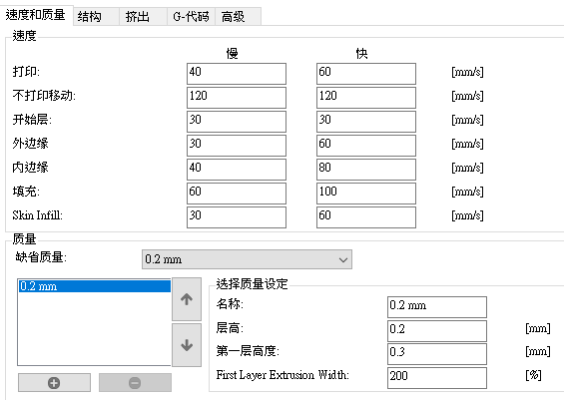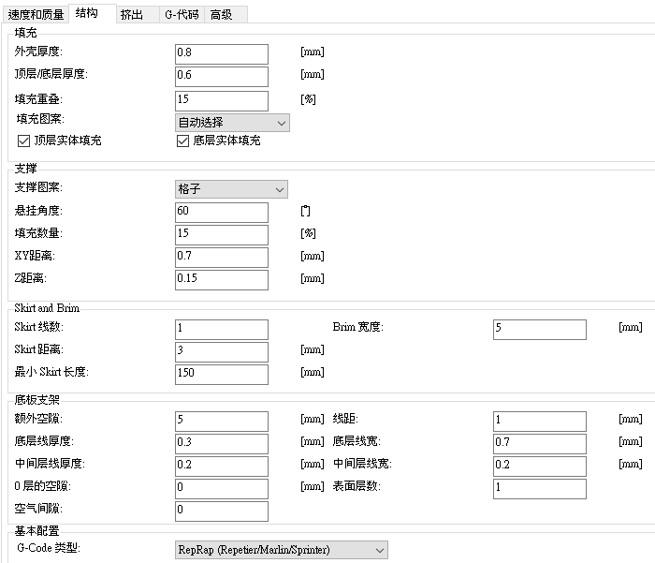

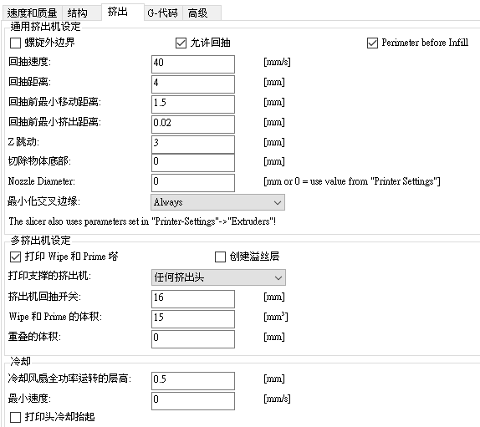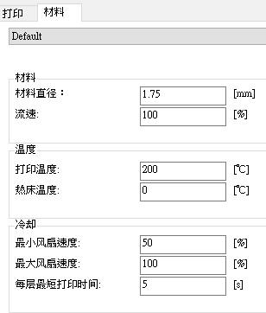

以下是調整參數時的考量：

* + 影響列印效果最重要的是開始層(第一層)，開始層是後續列印的基礎，要確保與熱床的黏合。開始層的速度要降低，讓細線能穩固黏在熱床上，適合的速度是20~30mm/s
  + 外形若有精細的變化，例如齒輪的齒形，最好降低外邊緣的列印速度
  + 正常的層高是0.2mm，但是開始層為了克服熱床可能不夠水平，通常增加為0.3mm，並加寬線寬為2倍
  + 外殼厚度0.8mm表示會列印2實心層，頂層/底層厚度0.6mm表示會列印3實心層。模型內部的填充密度則是在先前的「切片軟件」視窗中設定，一般在20-30%。大片扁平的物件最難印，切勿用實心列印，否則邊角很容易因為熱變形翹起來而失敗
  + 懸掛角度表示會自動產生支撐的突出角度
  + 列印時在列印件外圍先列印1-2圈skirt，可讓噴頭進入立即可噴料的狀態，避免因噴頭因等待列印時溢料造成列印時空轉
  + 底部小而高的物件可增加Brim寬度，會在熱板上先繞物件印一底層，讓物件在列印時更穩固
  + 為免印好後拿不起來，可加印底板(raft)，底板的參數可比照支撐。但是底板會使成品的底面不平，應視情況使用
  + 回抽和Z跳動均為減少”拉絲”現象而設
  + 列印PLS線材時，打印溫度200°，熱床溫度0°。列印ABS時打印溫度230°，熱床溫度90°

1. 按「開始切片CuraEngine」即開始切片，完成後畫面跳到「Print Preview」，「打印統計」顯示列印時間等資訊，「可視化」顯示打印結果，按「顯示單層」可以一層層檢查列印路徑。按「Save for SD Print」即將G code檔存入SD卡。
2. 列印機操作
3. D force的電源開關在機器頂部，面板在底部正前方，開機後面板顯示操作資訊和執行指令。面板右側有操作旋鈕，轉動旋鈕可以選擇指令或調整設定值，按下旋鈕可以執行指令。
4. 下圖為開機或一般資訊畫面，第一行左為噴頭的實際和設定溫度，右為為熱床的實際和設定溫度，第二行為噴頭位置，第三行左為整體速度百分比，可由旋鈕手動調整，右為列印進度和時間。第四行為訊息。

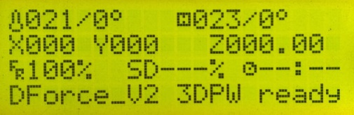

1. 在開機畫面按旋鈕即進入指令畫面，有Prepare、Control、Features、Print from SD等指令，右側的箭頭表示尚有下層指令，用旋鈕移動游標到指令左側再按旋鈕即進入下一層指令。

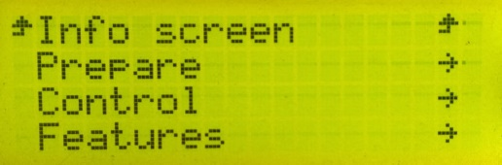

1. 列印準備
2. 熱板上要預先貼好藍色膠帶，膠帶愈平愈好，且不可重疊。請確認藍色膠帶上沒有突出，且務必清除前人遺留在熱板上的線材後再列印。噴頭若撞撃前次遺留線材可能損壞列印機或導致列印偏移。藍色膠帶應盡量貼滿熱板，但兩端不要留很多產生浪費。
3. 按Prepare-Auto home，將噴頭回歸機械原點。
4. 第一次列印前應先校正熱床水平，先確定熱床上沒有阻礙噴頭移動的物體，按Prepare-Auto bed leveling，噴頭會自動下降並完成校正，請確定每一校正點都碰觸到藍色膠帶。然後按Control–Store memory儲存。校正一次即可，通常不需要再校正。
5. Z 軸高度的微調是影響列印品質的重要因素。好的列印品質可由第一層狀況判斷，第一層所噴出的線材應完全黏在熱床上，斷面略呈扁圓形，且在整個列印範圍內都一致。如果第一層呈現圓形斷面或與熱床分離的情形，表示Z軸太高，應降低。如果第一層太寬而扁，或線材擠不出來，表示Z軸太低，應升高。調整Z軸一定要慢慢來，若一次調整過度，可能使噴頭撞到平台造成嚴重損壞。要微調Z軸高度，可按Control -Motion-Zprobe offset，用旋鈕調整數值，每次微調約0.05mm，負值愈大表示Z軸愈低。調整後按Control–Store memory儲存。Z軸調整不需要常做，僅在列印第一層有困難或品質不佳的時候執行。
6. 列印
7. 列印前應準備好G code檔，存在SD卡上，插入控制器左邊插槽。
8. 按Print from SD，用旋鈕選檔案，即可開始列印。列印機會先讓熱床和噴頭升溫到設定溫度，然後自動開始列印。
9. 更換線材
10. 列印中若線材用完定然失敗，故估計剩餘線材不足以印完整個物件時即應提早更換線材。
11. 更換線材時按Prepare-Preheat PLA，等待噴頭溫度達設定溫度後，按鬆驅動馬達的加壓桿，一次不猶豫的向下抽出線材。新的線材要將前端用砂紙磨圓，以免卡在料管內，要小心線材不可自我纏繞。將線材從驅動馬達端送入料管，等線材前端達到噴頭總成前暫停，然後一次送入約4cm，直到噴頭前開始出料為止。按Prepare-Cool down即完成。
12. 注意事項
13. 列印中不可直接按面板上的Control-Stop printing，如此做時列印頭會向下落，可能刮壞玻璃板和藍色膠帶。必須停止時應按面板上的Control-Pause printing，先讓噴頭停下來，然後按面板的Prepare-Auto home使噴頭歸位，然後再按Stop printing
14. 印特別大的物件時要注意噴頭是否會撞到玻璃邊緣的長尾夾
15. 若熱床的左右高度誤差比前後多，長形又大的物件可轉90度列印
16. 需要精細品質的列印應減慢整體速度，如三-3，亦可用旋鈕手動調整速度
17. 列印中若聽到馬達有嗒嗒的聲音，表示推不動線材，要檢查線材管路是否彎折，或是線材在線材軸上自我纏繞，或是第一層太接近熱床噴不出來。若是前二者要設法順直管路或解開線材，若是後者要調整Z軸高度
18. 每次列印至少等第一層列印無誤再離開
19. 要取下列印物品時，最好由邊角開始拔下，若黏得很牢，可以用小起子從角伸入再扳起來，小心不要傷到藍色膠帶。若模型的底面積很大，黏得太牢，最好在設計時預先做一個可以讓起子插入的凹槽，免得因為硬把起子插入而損害藍色膠帶
20. ABS線材的靭度優於PLA，但是容易因熱應力造成變形，因此列印時應將列印區罩起來以減少溫度變化
21. 列印有問題或需換線時請登記於工作單並找助教處理。

參考閱讀

1. Anatomy of a 3D Printer: How Does a 3D Printer Work?

<https://www.matterhackers.com/articles/anatomy-of-a-3d-printer>

1. How To Succeed When Printing In PLA

<https://www.matterhackers.com/articles/how-to-succeed-when-printing-in-pla>

1. How To Succeed When Printing With ABS

<https://www.matterhackers.com/articles/how-to-succeed-when-printing-with-abs>